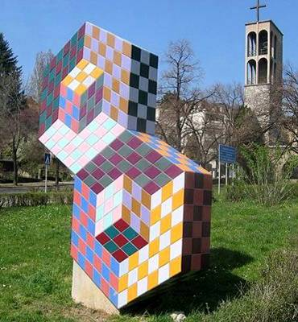
Kurzus címe:
MOME építész témahét Pécsen, a Janus Pannonius Múzeum szervezésében

Kurzus oktatói:
Getto Tamás - MOME

Mendöl Zsuzsanna a JPM egykori munkatársa, szakterülete a Bauhaus és annak pécsi vonatkozásai. Meghatározó jelentőségű monográfiát írt a város modern arculatának alakulásában fontos szerepet játszó Forbát Alfrédról.
Kárpáti Gábor régész szakterülete a középkor, de jelentős római kori feltárásokat is vezetett főképp Pécsett: Sopianae városának kutatását ő kezdte el, . Pécs világörökségi helyszíneinek feltárója, Janus Pannonius sírjának a megtalálója.
Dr. Pilkhoffer Mónika a pécsi történeti építészet legjelesebb mai kutatója, számos kötete jelent meg a témában.
Getto Katalin esztéta, muzeológus, JPM.
Kárpáti Kata művészeti menedzser, muzeológus JPM

Kurzuskód:

Kurzus leírása:
Program:
- Előadások, tanulmányi kirándulások Pécs és a régió épített örökségének témakörében

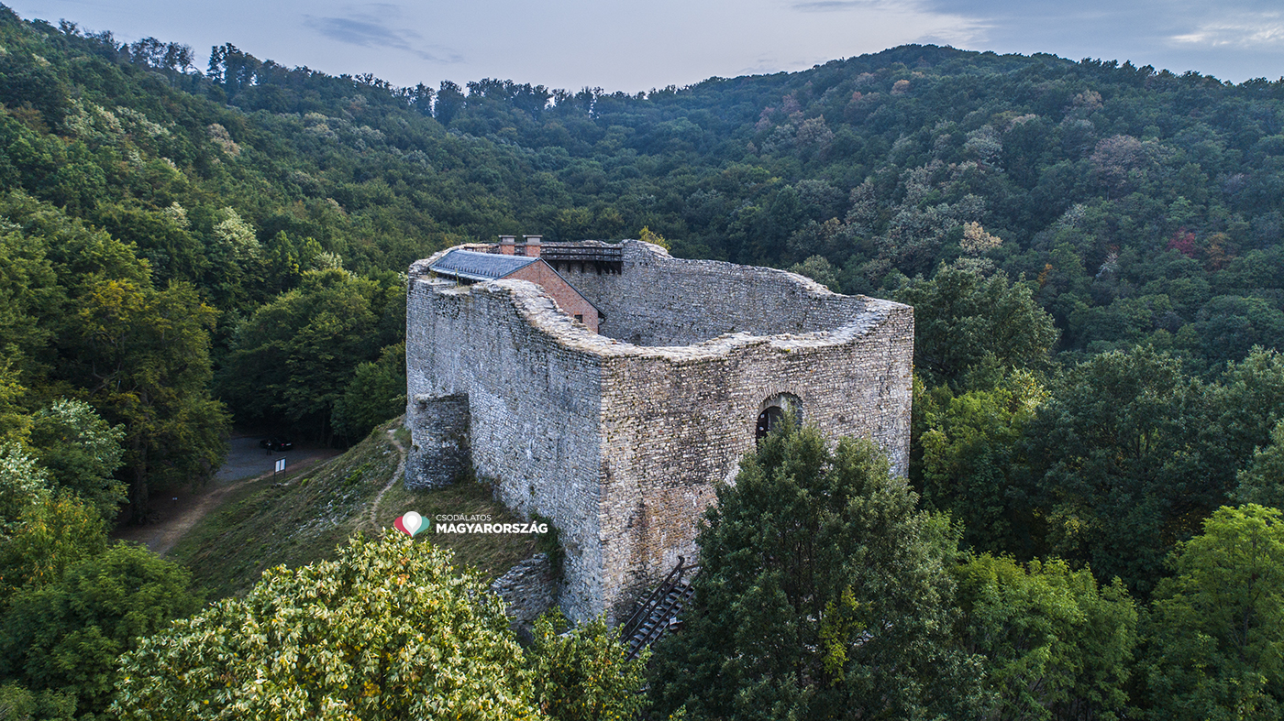
  - Vártúra (Márévár, Szászvár,Pécsvárad, ebéd a pécsváradi várban). Kárpáti Gábor, régész vezetésével
  - Pécsi városnézés (Ókeresztény sírkamrák, Dóm Kőtár, Székesegyház, Gázi Kászim pasa dzsámija)

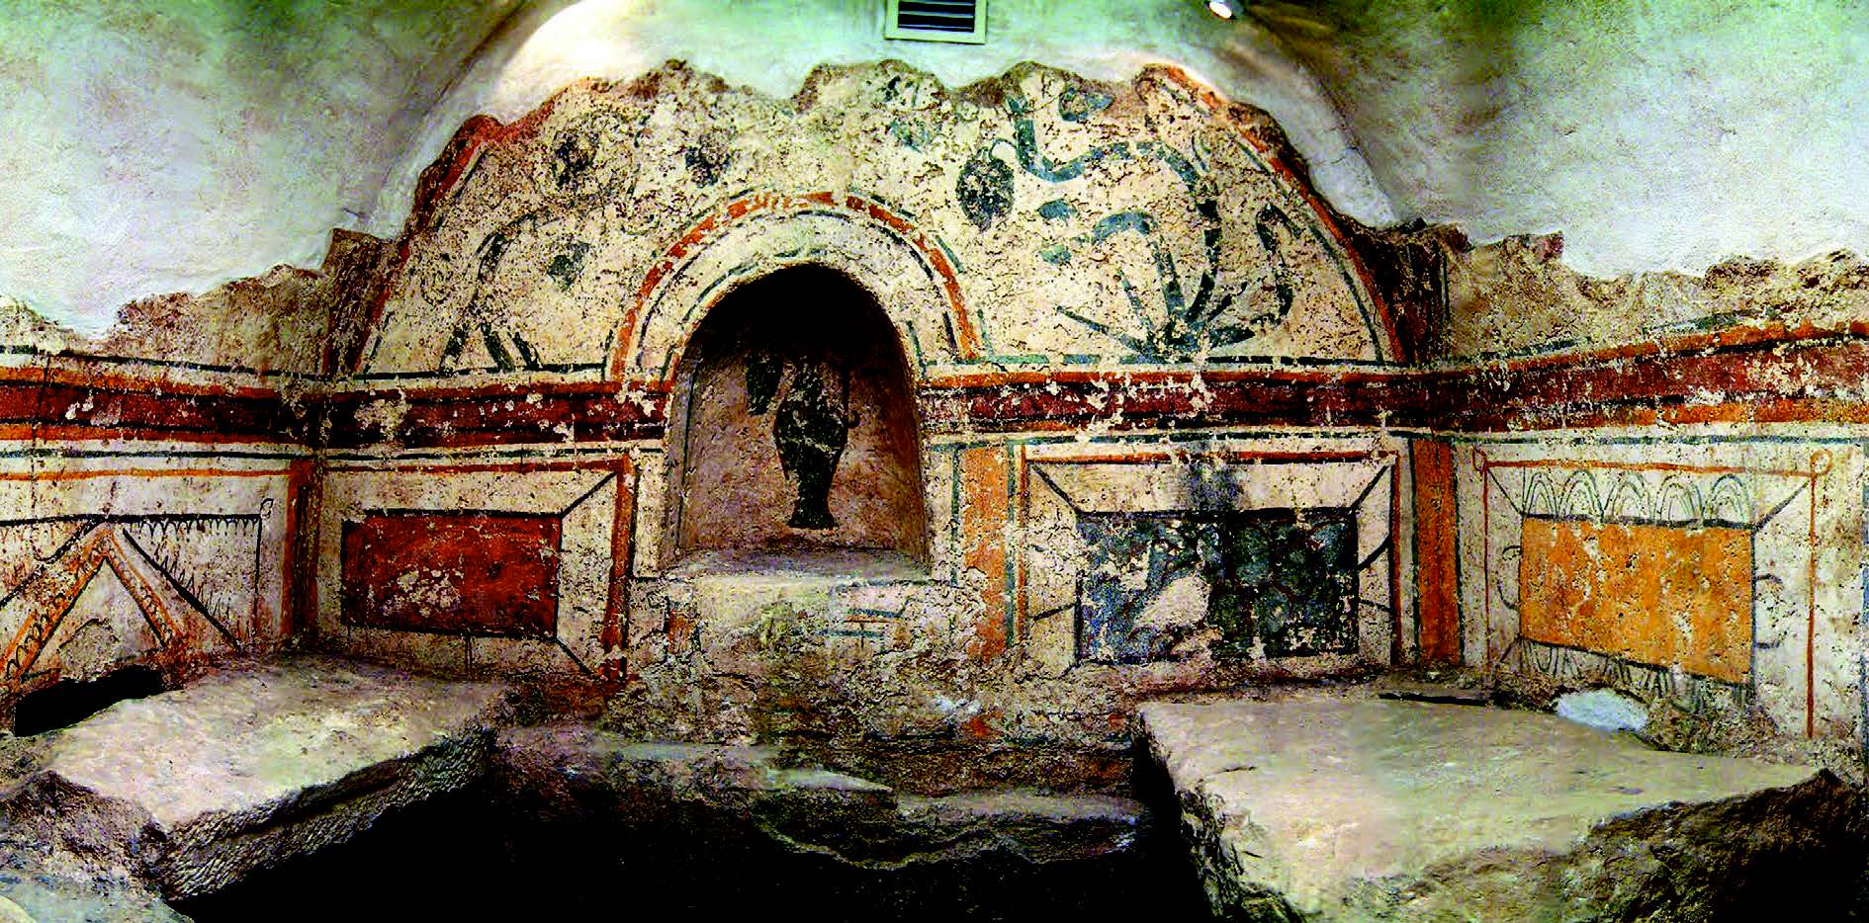
  - Pécs építészete a 19-20. század fordulóján – Dr. Pilkhoffer Mónika egyetemi adjunktus, PTE-BTK Modernkori Történeti Tanszék.

  - A pécsi Bauhaus-örökség – Mendöl Zsuzsanna művészettörténész

  - A Budapesti Metropolitan Egyetem op art kollekciójának bemutatása – Remete Krisztina egyetemi docens, METU Divat-és Textiltervezés MA szakvezető

A METU hallgatói elmélyült kutatásokat folytattak az op art-kinetikus művészet 20. és 21. századi történetében, feltárva azokat az inspirációs forrásokat, amelyekre projektjeiket építették. Intuitív munkáikat a különféle médiumok közötti magas szintű, kreatív transzformáció jellemzi.
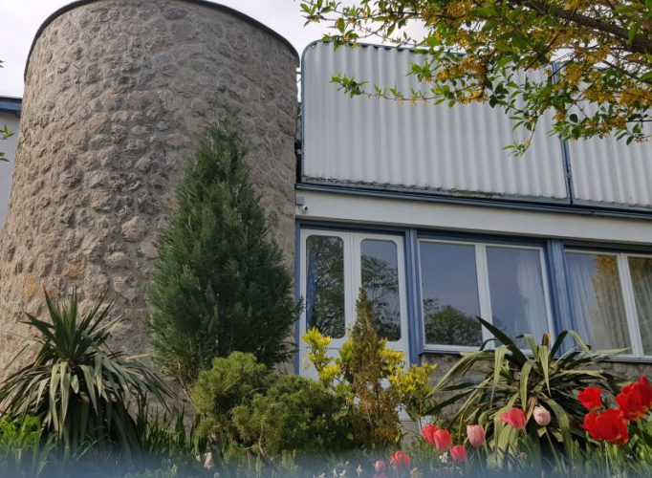
1.5. Az op art és a kinetikus képzőművészet építészeti aspektusai – Getto Katalin esztéta, muzeológus, JPM.
A Bauhaus holisztikus művészetfelfogásának örököseiként Victor Vasarely és a 20. század 2. felének op art-kinetikus alkotói mindannyian a képzőművészet és az architektúra integrációjában gondolkodtak. Elképzeléseiket és konkrét, megvalósult projektjeiket mutatja be az előadás.
- Workshop

A workshop az áprilisban megvalósuló Vasarely ajándéka/Vasarely’s Present című kiállításhoz kapcsolódik, melynek építészeti szekciójában a MOME MA képzés hallgatóinak féléves kurzusán született tervek szerepelnek majd.
A tervezési feladat a pécsi Múzeum utcában található, városi tulajdonú telekre elképzelt Vasarely-látogatóközpont megtervezése volt. A kurzus eredményeként a munkák elkészültek, a posztereket, maketteket és multimédiás anyagokat a JPM egyik időszaki kiállítótereként működő Múzeum Galériában egyik felében fogjuk kiállítani. A Galéria másik felében a Budapesti Metropolitan Egyetem divat-és textiltervező hallgatóinak op art kollekciója (bábukon elhelyezett ruhák) kap helyet, az op art és a divat-design kapcsolatát bemutató történeti áttekintés mellett.

Kurzusra való jelentkezés: Szakfügettlen, Ba /Ma
Létszám: min. 8 fő, max. 15 fő. Min. 2 fő Média design hallgató, min. 1 fő grafikus hallgató, min. 5 fő építész hallagató
Időpont: jan.31. – febr. 4.

Eredmények:
A workshopon részt vevő építészhallgatók 3 feladat közül választhatnak:
- A divat-design kiállítás belsőépítészeti installációjának megtervezése. A cél az, hogy a kinetikus művészetre jellemző fény-tér-szín problematika ismeretében (ehhez nyújt alapokat a témahét első felében elhangzó előadás) a hallgatók olyan téri környezetet tervezzenek a kiállított ruhadaraboknak, amely kiemeli azok karakterét, és átélhetővé teszi az építészet, a képzőművészet és a design összetartozásának gondolatát, az op art és a kinetizmus összművészeti irányultságát.
- Fény-tér kapu: kültéri installáció megtervezése – kapu a „Vasarely ajándéka” kiállításnak otthont adó Múzeum Galéria bejáratához. A feladat az op art-kinetikus művészet integratív felfogásának jegyében egy olyan, az enteriőrt a külső térrel összekapcsoló kvázi-funkcionális installáció megtervezése, amely a kinetikus művészet fény-és térkísérleteinek szemléletét viszi tovább. Az installáció rendeltetése a kiállításhoz való felvezetés, ráhangolódás megteremtése az op art és a kinetikus művészet eszközeinek adaptációjával.
- Beltéri fény-tér installáció. A Vasarely ajándéka kiállítás fotóanyagához kapcsolódva kísérleti térinstalláció tervezése a MOME Fotóművészeti Intézet hallgatóival együttműködésben.
A fotóművész hallgatók szintén féléves kurzus keretébe készítették el anyagaikat

A témahéten elkészített tervekkel válik teljessé a „Vasarely ajándéka” című összművészeti kiállításhoz kapcsolódó projekt. Szándékaink szerint a képzőművészeti, építészet, fotó és design anyag a témahét során kidolgozásra kerülő tervekkel nyeri el végleges kereteit, és kerül az általunk elgondolt kontextusba.

Kurzus teljesítésének feltétele:
oltási igazolvány

A kurzus ajánlása:
Neked szól, ha szeretsz utazni, műemlékekkel és műtárgyakkal méllyebben megismerkedni és tágítani a tudásod és rálátásod a tanulmányaidhoz szorosan kapcsolódó más tudományterületekre.

Linkek:

Olvasmányok:

